Синтез и комплексообразующие свойства новых цвиттер-ионных сульфопроизводных пиллар[5]арена
Игумнов А.И., Александрова Ю.И., Шурпик Д.Н., Стойков И.И.
Студент, 5 курс специалитета
КФУ, Химический институт им. А.М. Бутлерова, Казань, Россия
E-mail: igumnov.arseniy@bk.ru
Миорелаксанты различного времени действия используются в медицине для подавления нервно-мышечных импульсов как при проведении хирургических операций, так и при интубации легких. Они имеют ряд побочных эффектов, таких как легочные, сердечно-сосудистые осложнения и аллергические реакции.
В 2008 году в клиническую практику был введен препарат на основе γ-циклодекстрина – Сугаммадекс, который способен селективно связывать недеполяризующий миорелаксант среднего времени действия – рокурония бромид. Однако для других миорелаксантов используется ингибитор ацетилхолинэстеразы – Неостигмин, не обладающий специфичностью действия и повышающий концентрацию ацетилхолина во всех холинергических синапсах, тем самым вызывая брадикардию и бронхоспазмы.
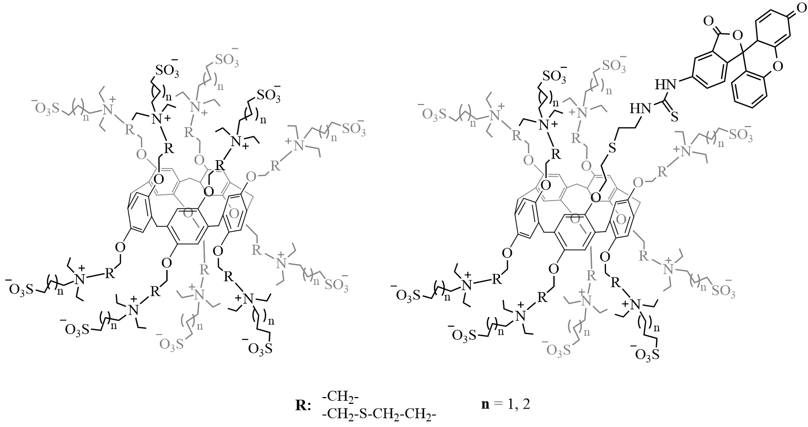
Рис.1. Сульфобетаиновые производные пиллар[5]арена
Таким образом, получение универсальных макроциклических антидотов является перспективной задачей супрамолекулярной химии. В данной работе был получен ряд деказамещенных цвиттер-ионных пиллар[5]аренов, содержащих сульфобетаиновые фрагменты. Также были получены различнозамещенные пиллар[5]арены, содержащие флуоресцентную метку для in vivo детекции связывания различных миорелаксантов в комплексы (Рис. 1). Цвиттер-ионная структура синтезированных макроциклов позволила сформировать стимул-чувствительные системы, способные изменять комплексообразующие свойства в зависимости от изменения pH среды в водных растворах. Структура цвиттер-ионных макроциклов была доказана комплексом инструментальных методов (¹Н, ¹³С{¹Н} ЯМР, ИК спектроскопия, масс-спектрометрия (ESI)). Полученные водорастворимые функционализированные пиллар[5]арены потенциально могут проявить себя в качестве новых супрамолекулярных антидотов для миорелаксантов различного времени действия.
Работа выполнена при финансовой поддержке гранта РНФ №25-73-00190.

